CQI STORY
ชื่อผลงาน: ความสำเร็จของโครงการจัดการเชิงรุกรายบุคคลเพื่อเริ่มยาต้านไวรัสแก่ทารกที่ติดเชื้อเอชไอวีให้เร็วที่สุด ในเขตภาคใต้
คำสำคัญ:เอชไอวีแม่สู่ลูก
สรุปผลงานโดยย่อ :ตามที่ กระทรวงสาธารณสุข มีนโยบายยุติการถ่ายทอดเชื้อเอชไอวีจากแม่สู่ลูก อัตราการถ่ายทอดเชื้อจากแม่สู่ลูก น้อยกว่าร้อยละ 2 ภายในปี 2560 ในการดำเนินงานกระทรวงสาธารณสุขจึงได้ดำเนินโครงการจัดการเชิงรุก เพื่อยุติการถ่ายทอดเชื้อเอชไอวีจากแม่สู่ลูก ปี 2557 โดยบูรณาการงานของ กรมอนามัย กรมควบคุมโรค กรมวิทยาศาสตร์การแพทย์ และได้รับการสนับสนุนจากสภากาชาดไทยและศูนย์ความร่วมมือไทยสหรัฐด้านสาธารณสุข ทั้งนี้โรงพยาบาลหาดใหญ่ได้รับมอบหมายให้เป็นผู้จัดการภาคใต้ รับผิดชอบดูแลโรงพยาบาลในเขต สคร.11และ12 จำนวน 14 จังหวัด ทำหน้าที่ประสานงานกับโรงพยาบาลในเขตที่รับผิดชอบ เพื่อสร้างระบบการติดตามดูแลเด็กทารกที่ติดเชื้อเอชไอวีรายใหม่และให้เกิดการเริ่มยาต้านไวรัสให้เร็วที่สุด และให้คำแนะนำโรงพยาบาลให้ปฎิบัติตามแนวทางการรักษาในระดับประเทศ
ชื่อและที่อยู่ขององค์กร:กลุ่มงานกุมารเวชกรรม/งานให้คำปรึกษา/สานฝันคลินิก โรงพยาบาลหาดใหญ่
สมาชิกทีม: แพทย์หญิงฐิติพร บ่อเกิด นายแพทย์เชี่ยวชาญ
แพทย์หญิงรัชนี ศักดิ์สวัสดิ์ นายแพทย์ชำนาญการ
พว.อุษา สุขาพันธุ์ พยาบาลวิชาชีพชำนาญการ
น.ส.อารีน่า แหละยุหีม ผู้ช่วยโครงการ ACC-HY
เป้าหมาย: 1. เพื่อให้หญิงตั้งครรภ์ที่ติดเชื้อเอชไอวีและทารกที่คลอดจากแม่ติดเชื้อเอชไอวีในเขตภาคใต้ได้รับการประเมินความเสี่ยง และได้รับการติดตามดูแลรักษาที่เหมาะสมตามแนวทางของประเทศ
2. เพื่อให้เกิดระบบการติดตามดูแลการรักษาหญิงตั้งครรภ์และเด็กทารกที่คลอดจากแม่ติดเชื้อเอชไอวีในเขตภาคใต้ ที่มีประสิทธิภาพ
ปัญหาและสาเหตุโดยย่อ: โรงพยาบาลหาดใหญ่ ได้รับมอบหมายให้เป็นผู้จัดการภาคใต้ สคร.11 และ 12 ในการประสานงานติดตามดูแล ภายใต้โครงการจัดการเชิงรุกรายบุคคลเพื่อเริ่มยาต้านไวรัสแก่ทารกที่ติดเชื้อเอชไอวีให้เร็วที่สุด เนื่องจากการที่จะดูแลหญิงตั้งครรภ์ที่ติดเชื้อเอชไอวี และเด็กที่เกิดจากแม่ติดเชื้อเอชไอวี ต้องมีการติดตามดูแลเอาใจใส่อย่างใกล้ชิด ตลอดจนการประสานงานในหลายๆฝ่าย การที่มีผู้จัดการภาค เพื่อที่จะช่วยกระตุ้นให้โรงพยาบาลต่างๆ ให้เกิดการดูแลหญิงตั้งครรภ์และทารกอย่างต่อเนื่องทันท่วงที และถูกต้องตามแนวทางการรักษาของประเทศ เพื่อประโยชน์สูงสุดแก่หญิงตั้งครรภ์และเด็ก
กิจกรรม/กระบวนการที่ปรับเปลี่ยน:
- กิจกรรมในโครงการจัดการเชิงรุกรายบุคคลเพื่อเริ่มยาต้านไวรัสแก่ทารกที่เกิดจากแม่ติดเชื้อเอชไอวีให้เร็วที่สุด
  - สำนักโรคเอดส์ วัณโรค และโรคติดต่อทางเพศสัมพันธ์ กรมอนามัย และ ศูนย์ความร่วมมือไทย-สหรัฐด้านสาธารณสุขจัดอบรมให้เจ้าหน้าที่โรงพยาบาลรับทราบถึงแนวทางการป้องกันการถ่ายทอดเชื้อเอชไอวีจากแม่สู่ลูกและการรักษาตรวจเลือดทารกตามแนวทางของประเทศ และจัดให้มีจัดระบบการสนับสนุนการตรวจวินิจฉัยป้องกันและรักษาแม่และลูก สำหรับ Non-Thai (DOH/TRC)อีกด้วย
  - กรมวิทยาศาสตร์การแพทย์ คณะเทคนิคการแพทย์ มช. กรมอนามัย ศูนย์ความร่วมมือไทย-สหรัฐด้านสาธารณสุขและผู้จัดการเชิงรุก 5 ภาค ได้แก่โรงพยาบาลศรีนครินทร์ โรงพยาบาลพระจอมเกล้า โรงพยาบาลเชียงรายประชานุเคราะห์ โรงพยาบาลหาดใหญ่ และผู้จัดการ กทม. ศูนย์วิจัยโรคเอดส์ สภากาชาดไทย สนับสนุนให้เกิดการตรวจเลือดเพื่อวินิจฉัยการติดเชื้อในทารกที่คลอดจากแม่ติดเชื้อเอชไอวี เช่น
- การให้บริการตรวจเลือดทารกหาการติดเชื้อเอชไอวีที่แรกเกิดฟรี (ซึ่งไม่สามารถเบิกจาก สปสช. ได้), PCR ครั้งที่ 3 ในกลุ่มเสี่ยงสูง (High Risk) ที่จะติดเชื้อ
- สนับสนุนการตรวจเลือดให้ทารก Non-Thai (ซึ่งไม่สามารถเบิกจาก สปสช. ได้)
  - เครือข่ายศูนย์วิทยาศาสตร์การแพทย์ และคณะเทคนิคการแพทย์ มช. รายงาน HIV DNA PCR Positiveทันทีที่ทราบผล (ภายใน 7 วันทำการ)ถึงผู้ประสานงานส่วนกลาง กรมวิทยาศาสตร์การแพทย์ กระทรวงสาธารณสุข เพื่อให้ผู้ประสานงานส่วนกลางแจ้งผู้จัดการระดับภาค เพื่อติดต่อโรงพยาบาลที่มีทารกที่มีผลเลือดบวก ให้มาเริ่มยาต้านไวรัสโดยเร็วที่สุด
  - กรมอนามัยติดตามข้อมูลจากโรงพยาบาลเพื่อสอบสวนหาสาเหตุการติดเชื้อเอชไอวีรายใหม่ในทารกและสาเหตุการเสียชีวิตของทารกที่ติดเชื้อเอชไอวี
  - ผู้จัดการภาค ติดตามข้อมูลการรักษาโดยใช้แบบฟอร์มการรายงานการจัดการเชิงรุกกับทางโรงพยาบาลที่ให้การรักษาทารก เพื่อให้มั่นใจว่าทารกที่ติดเชื้อเอชไอวีได้รับการรักษาที่ถูกต้องอย่างเร็วที่สุดและมีผลลัพธ์ที่ดีตามแนวทางการรักษา หากมีปัญหาในด้านการกินยา ผู้จัดการภาคจะทำหน้าที่เป็นพี่เลี้ยงให้กับเจ้าหน้าที่โรงพยาบาล ในการวางแผนจัดการรายบุคคลหรือการเยี่ยมบ้านให้แก่คนไข้
  - ผู้ประสานงานสำนักโรคเอดส์ วัณโรค โรคติดต่อทางเพศสัมพันธ์ กรมมอนามัยศูนย์ความร่วมมือไทย-สหรัฐ ด้านสาธารณสุข กระทรวงสาธารณสุข และกรมวิทยาศาสตร์การแพทย์จะประสานงานมายังผู้จัดการภาคและติดตามข้อมูลในภาพรวม
- ผู้จัดการภาค รพ.หาดใหญ่ ได้จัดตั้งเครือข่ายเพื่อติดตามเด็กที่ติดเชื้อเอชไอวี ในโรงพยาบาลทุกแห่งในสังกัด สคร.11และ12 โดยใช้ช่องทาง เช่น แอพพลิเคชัน LINE , E-Mail ,โทรศัพท์ เป็นต้นเพื่อสร้างความเข้มแข็งของเครือข่ายการดูแลเด็กติดเชื้อเอชไอวี และให้คำแนะนำโรงพยาบาลลูกข่ายให้เป็นไปตามแนวทางมาตรฐานของประเทศ
- ผู้จัดการภาคหรือคณะทีมโรงพยาบาลหาดใหญ่ ซึ่งประกอบไปด้วย แพทย์ พยาบาล เภสัชกร ที่ดูแลกลุ่มเด็กติดเชื้อเอชไอวี ร่วมกันวางแผนนิเทศติดตามการดำเนินโครงการฯ ของโรงพยาบาลในเขต สคร.11 และ 12 ที่คิดว่ามีปัญหา เช่น ภาพรวมของจังหวัดที่มีทารกที่ติดเชื้อเอชไอวีมากที่สุด หรือ ภาพรวมของจังหวัดที่ไม่ทราบการปรับเปลี่ยนแนวทางปฏิบัติของประเทศ เป็นต้น
จังหวัด | วันเดือนปี | สถานที่
กระบี่ | 27 มีนาคม 2558 | โรงพยาบาลกระบี่
ตรัง | 12 มิถุนายน 2558 | โรงพยาบาลตรัง
นครศรีธรรมราช | 3 กรกฎาคม 2558 | โรงพยาบาลมหาราชนครศรีฯ
สตูล | 19 พฤศจิกายน 2558 | สำนักงาน สสจ.สตูล
พัทลุง | 20 พฤศจิกายน 2558 | โรงพยาบาลพัทลุง
จังหวัดทั้งหมดใน สคร.11 | 15 มีนาคม 2558 | โรงแรมวังใต้จ.สุราษฎร์ธานี

- การรวบรวมข้อมูลในเขตภาคใต้
- จัดทำฐานข้อมูลสถิติของทารกที่คลอดจากแม่ติดเชื้อเอชไอวีในแต่ละโรงพยาบาลในสังกัด สคร.11 และ 12
- ติดตามผล PCR เด็กที่คลอดจากแม่ติดเชื้อเอชไอวีในแต่ละโรงพยาบาล
- จัดทำฐานข้อมูล การเริ่มยาต้านไวรัสของเด็กที่ติดเชื้อเอชไอวี ในสังกัด สคร.11 และ 12
- ดูแลเรื่องการให้ยาแม่ติดเชื้อเอชไอวีและตั้งครรภ์ ติดตาม Adherrenceในการกินยา และตรวจ VL ก่อนคลอด เพื่อจัดกลุ่มของทารกที่คลอดจากแม่ที่ติดเชื้อเอชไอวี และให้ยาสูตรป้องกันได้อย่างถูกต้อง
การประเมินผลการเปลี่ยนแปลง:
- โรงพยาบาลในเขตภาคใต้ รับทราบแนวทางการรักษาของประเทศ เข้าใจระบบโครงการจัดการเชิงรุกรายบุคคลเพื่อเริ่มยาต้านไวรัสแก่ทารกที่ติดเชื้อเอชไอวีให้เร็วที่สุดกระตุ้นให้สหวิชาชีพมีส่วนร่วมในการดูแลผู้ป่วยติดเชื้อเอชไอวี ให้บรรลุตามเป้าหมาย และร่วมกันหาแนวทางแก้ไข
- ผู้ป่วยหรือผู้ติดเชื้อเด็กในเขตภาคใต้ ได้รับการดูแลรักษาด้วยยาต้านไวรัสตามแนวทางของประเทศอย่างถูกต้องและรวดเร็ว
- มีระบบเก็บข้อมูลหญิงตั้งครรภ์ที่ติดเชื้อเอชไอวี และเด็กที่คลอดจากมารดาที่ติดเชื้อเอชไอวีอย่างเป็นระบบ ซึ่งสามารถนำไปใช้ในการพัฒนาการดูแลผู้ป่วยต่อไป
ข้อมูลพื้นที่รับผิดชอบ ในสังกัด สคร.11 และ12 (ต.ค 57 – ก.พ 59)
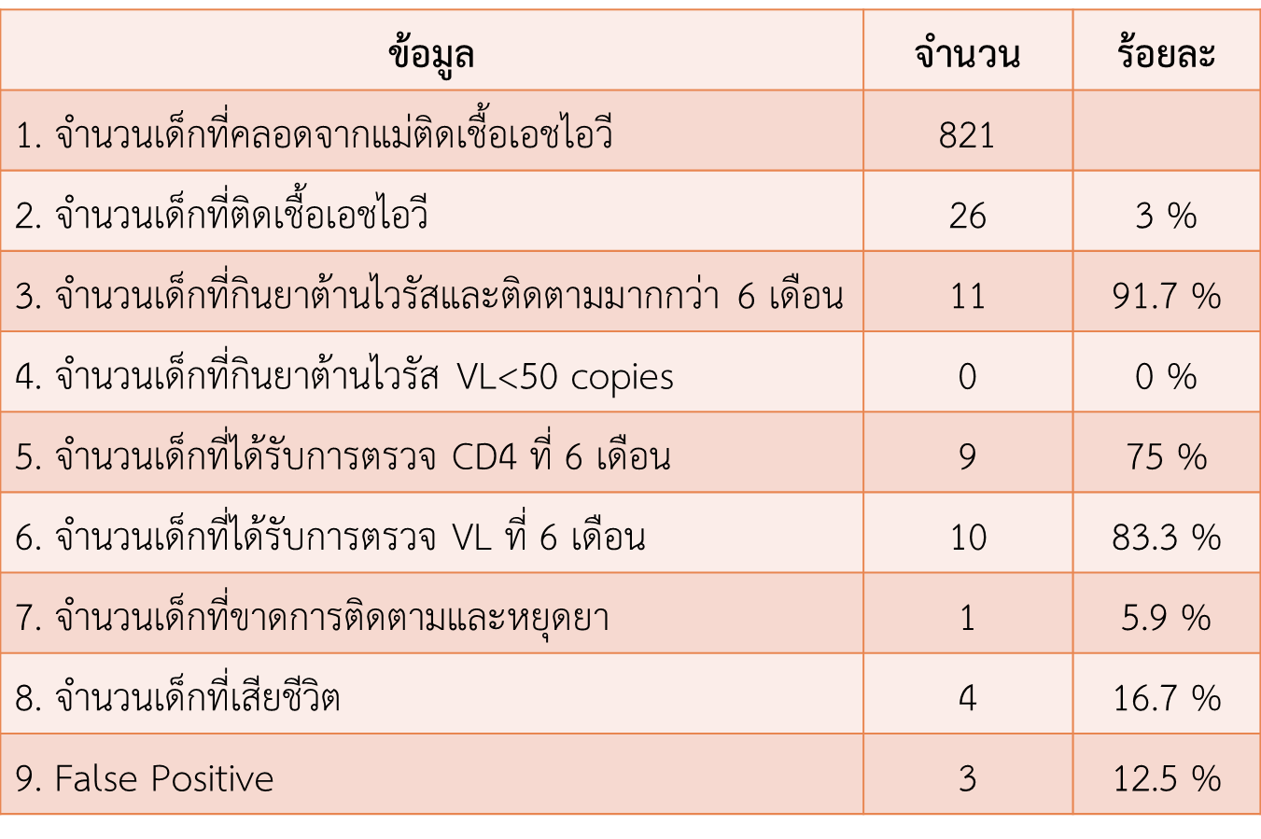
แผนพัฒนาปรับเปลี่ยนในอนาคต:
- พัฒนาศักยภาพในแต่ละโรงพยาบาล ให้มีความตื่นตัว และสามารถที่จะดูแลหญิงตั้งครรภ์และเด็กที่คลอดจากแม่ติดเชื้อเอชไอวีได้อย่างเหมาะสม
- ข้อมูลที่จัดเก็บอย่างเป็นระบบ ช่วยในการวิเคราะห์สาเหตุของการติดเชื้อของทารกรายใหม่และจะนำไปใช้ในการพัฒนาระบบบริการเพื่อป้องกันการติดเชื้อเอชไอวีในทารกรายใหม่ได้
- มีการนิเทศติดตามการดำเนินงานต่อไป และนำข้อมุลมาศึกษาต่อในงานวิจัย HIV-NAT 194 และ HIV-NAT 209
บทเรียนที่ได้รับ:
- เกิดเครือข่ายการติดตามทารกที่คลอดจากแม่ที่ติดเชื้อเอชไอวี และสร้างเสริมศักยภาพบุคลกรในโรงพยาบาลให้ปฎิบัติตามแนวทางการรักษาในระดับประเทศ
- ทารกที่คลอดจากแม่ติดเชื้อเอชไอวีได้รับการวินิจฉัยและรักษาด้วยยาต้านไวรัสฯได้เร็วที่สุด
การติดต่อทีมงาน:นางสาวอารีน่า แหละยุหีม, งานให้คำปรึกษา โทร.087-6331645 ,na_babor@hotmail.com

